谨供文光俊参閲

“铌酸锂基光子晶体微谐振腔”研发进展周报告
（2022年03月14日-2022年03月19日）

郑 翔

2022年03月21日（完成日期）

目录

一、承担的阶段工作及进展 4
二、研发过程记要 6
三、存在问题及其解决方案 7
四、阅读的课题研究相关科技论文纪要 7
五、下阶段的工作计划 9

一、承担的阶段工作及进展

时间节点 | 承担的工作任务（明确自已的作用） | 预定目标成果 | 实际完成情况 | 实现的阶段成果
2022年03月14日-19日 | 1.铌酸锂基微谐振腔的设计与仿真 | 完成微谐振腔的设计与仿真 | 本周完成了一些论文中所需的仿真如下所述 | 所有的设计与仿真任务已经完成80%

二、研发过程记要
- 设计/测试内容及方案简述
本周仿真测试了光子晶体微谐振腔中添加空气槽的效果作用，并研究了微谐振腔中其他参数对谐振波长和品质因子Q值得影响。
- 设计/测试环境及参数条件
测试环境：FDTD仿真软件
参数条件：平板型铌酸锂基光子晶体微腔，晶格常数a=660nm、小孔半径r=185nm、平板厚度z=300nm、谐振腔为小孔微扰式（d_{A}=15nm、d_{B}=10nm、d_{C}=5nm），空气槽的宽度s=100nm。
- 设计/测试过程纪要
第一部分：测试添加空气槽前后长能量的变化
第二部分：测试不同空气槽宽度条件下对场分布的作用效果
第三部分：测试不同空气槽宽度对谐振波长和品质因子Q的影响
第四部分：测试微谐振腔其他参数如小孔半径、线缺陷宽度对谐振波长和品质因子Q的影响
- 设计/测试结果记录
第一部分：测试添加空气槽前后长能量的变化
方案：选取空气槽位置处中任意一点，研究添加空气槽前后此处的场能量值大小
图释：左图为此处不加空气槽时的场能量，右图为此处加100nm空气槽时的场能量
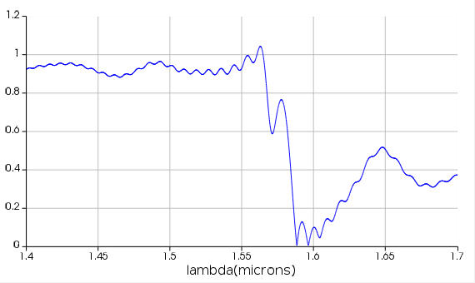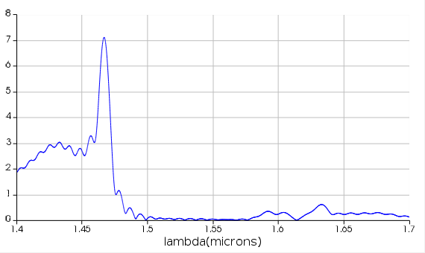
结论：不加空气槽之前可以看出场能量值最高为1，加空气槽之后场能量最高到达了7，可知空气槽对场能量有汇聚作用。
第二部分：测试不同空气槽宽度条件下对场分布的作用效果
方案：选取空气槽位置处中任意一点，研究添加不同空气槽宽度前后此处的场能量值大小
图释：左图为不同y即不同模型点处的场能量曲线，横坐标为波长，纵坐标为场能量，曲线从上到下y依次等于0、40nm、50nm、60nm，空气槽中心处坐标xy均为0，可以看出越靠近空气槽中心场能量越高；右图是选取了左图中场能量最高点，横坐标为y坐标值，纵坐标为最高的场能量值，可以直观看出空气槽中心处场能量最高，两边场能量对称且越原理空气槽中心场能量越低。
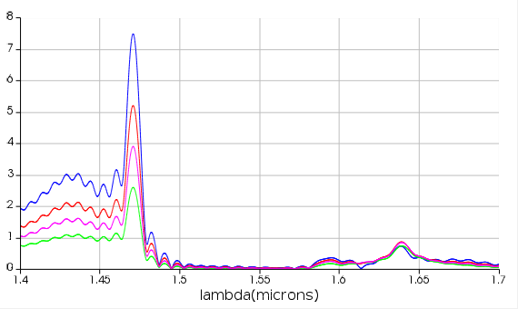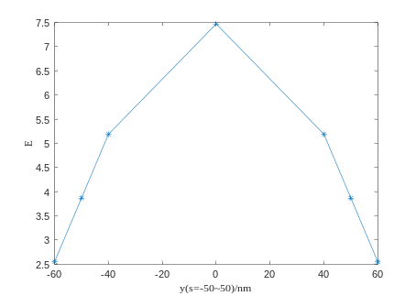
图释：接下来研究了不同空气槽宽度条件下的电场分布，从左到右依次为0、60nm、120nm、180nm。可以看出在空气槽宽度为0和180nm时电场分布较为松散，而宽度为60nm和120nm时电场分布较为集中，且空气槽宽度为60nm时电场的集中效果最好；
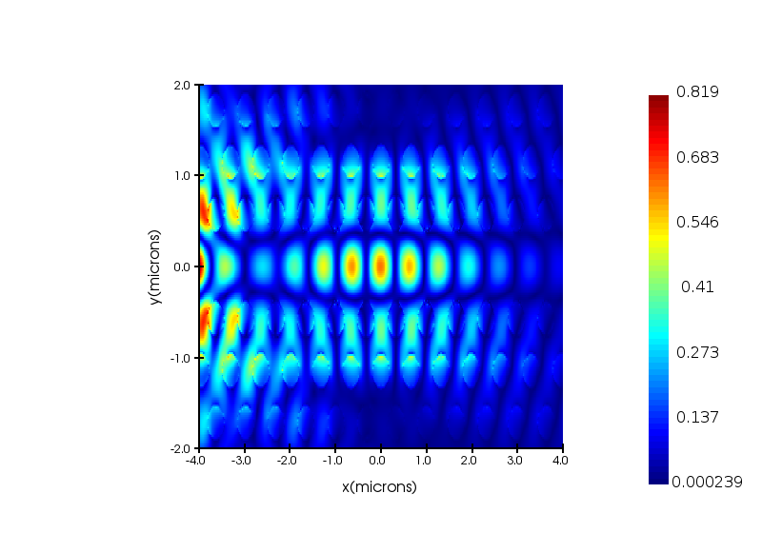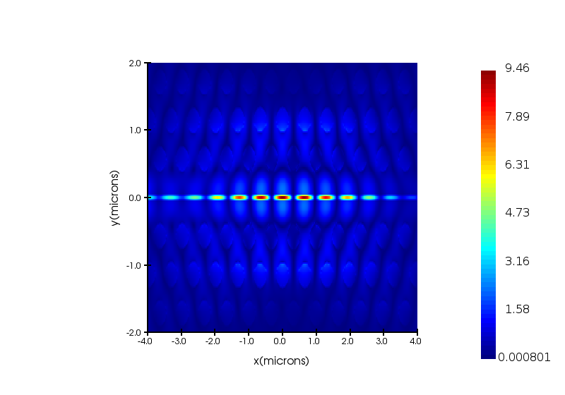
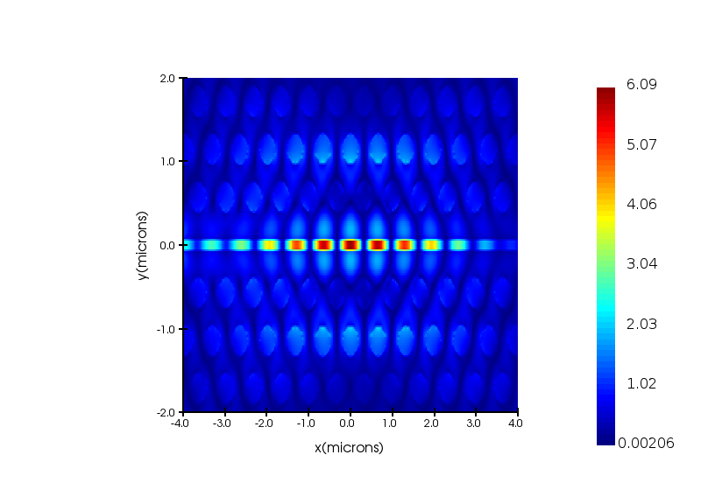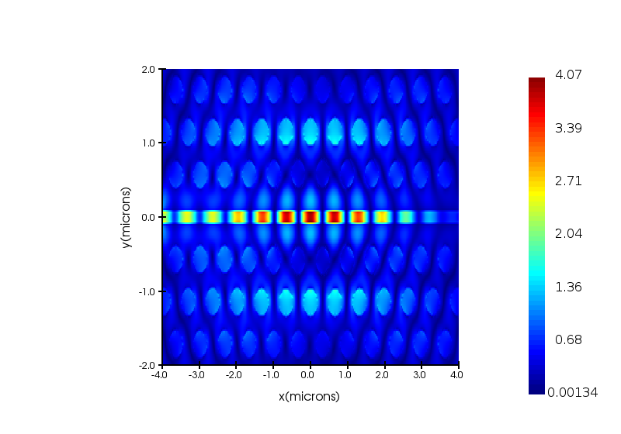
第三部分：测试不同空气槽宽度对谐振波长和品质因子Q的影响
图释：接下来研究了不同空气槽宽度条件下的谐振波长，横坐标为空气槽的宽度，纵坐标为谐振波长，可以看出随着
空气槽宽度的增加，谐振波长不断减小；这是因为线缺陷区域的有效折射率系数随着空气槽的变宽单调地减小，因此谐 振腔的有效腔长减小，谐振波长变短。且当空气槽宽度大于200nm时，此处的一阶偶模谐振点消失，原因是设计的光子 晶体带隙如右图约为1450-1650nm，当超出带隙范围之后谐振模式消失；
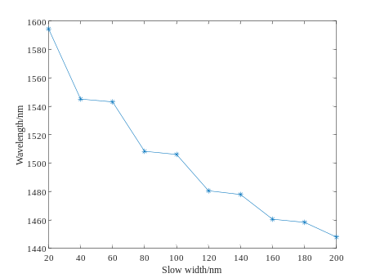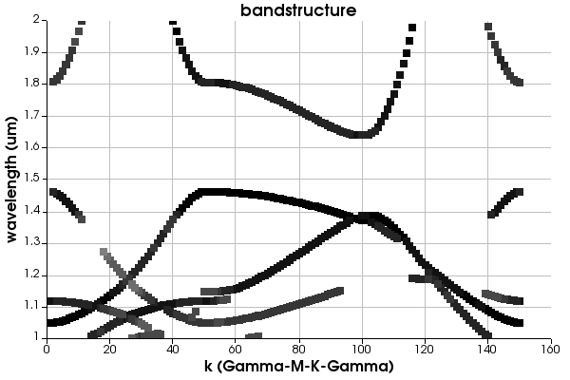
图释：接下来研究了不同空气槽宽度条件下的Q值，横坐标为空气槽的宽度，纵坐标为Q值，可以看出随着空气槽宽度的增加，Q值也在不断减小；Q 对 s 的依赖性主要通过有效折射率的降低来解释，即随着槽宽度的增加，全内反射 (TIR) 的条件变得严重。此处的Q值仅用来表征随着空气槽宽度变化的变化趋势，实际的Q值需要使用专用的Q值计算器进行高精度计算，目前捕捉到的最高的Q值为1630谐振波长处一模型，Q值高达250000；
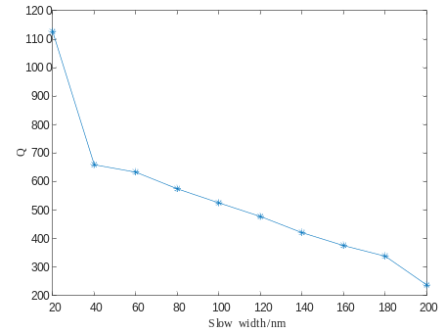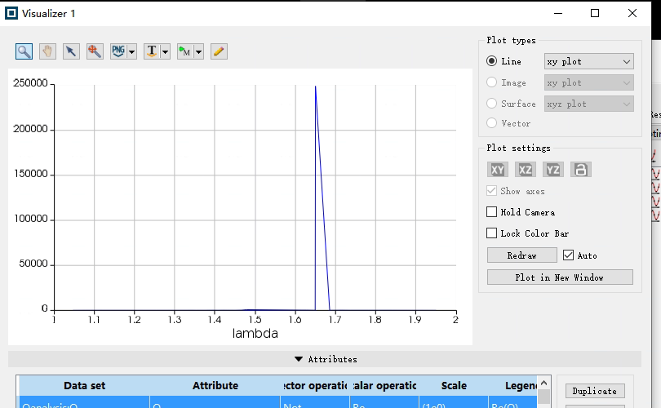
第四部分：测试微谐振腔其他参数如小孔半径、线缺陷宽度对谐振波长和品质因子Q的影响
图释：接下来研究了小孔半径对谐振波长和Q值的影响；随着小孔半径增大，谐振波长逐渐减小，Q值逐渐增强
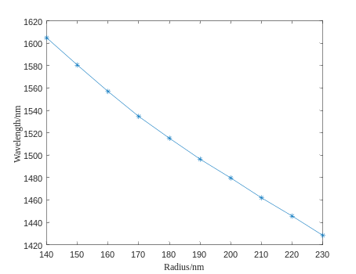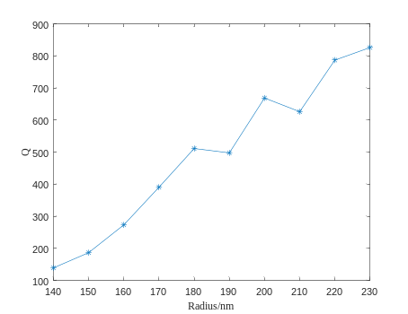

三、存在问题及其解决方案
目前还有一部分仿真任务遗留，正在进行补充完善。
为了整个仿真看起来更有条理更具有连贯性，现在在撰写较为详细的设计报告，预计于本周完成。本次设计报告将包含能带、波导、微腔三大部分，汇总目前所有设计内容的同时添加一些基本原理和设计思路。

四、阅读的课题研究相关科技论文纪要
- 论文清单
论文清单格式如下：
[1]钱琛江,谢昕,杨静南,赵彦辉,唐静,许秀来.二维平板光子晶体微腔与波导的耦合[J].激光与光电子学进展,2017,54(03):7-19.

- 心得体会（须纪要的内容，200-500字）
本文中着重讲述了光子晶体微腔与波导的耦合仿真，跟我所设计的平板型铌酸锂基光子晶体微谐振腔类似，将来研究波导与微腔的耦合可以参考文中的设计思路。本文中提到波导与微腔之间耦合的Q值变化，也终于解释了我设计的微腔Q值不高的原因，可能是因为波导的存在造成了微腔中能量的泄露。
- 参加学术交流报告会的学术纪要（须纪要的内容，200-500字）
本周学术报告，我参与并介绍了有关《铌酸锂基光子晶体微谐振腔》最近的研究进展，在我的分享交流之后，老师和同学们给出了一些指导意见。同学们有提到：你如何证明你找到的谐振波长一定是一个腔体模式。我意识到只依靠此处场能量的高峰值并不能解决同学们的疑惑，因此本周我准备在给出场能量曲线的基础上，添加x-z和y-z方向上的场分布图，从场分布图中将可以清晰看到在空气槽的中心有明显的场能量的汇集。

五、下阶段的工作计划

时间节点 | 工作任务（明确自已的作用） | 责任人及组员 | 预定目标成果
2022年03月21日-27日 | - 完成设计报告的撰写  - 继续补充仿真相关的数据  - 去沙河校区进行芯片光学模式的测试 | 郑翔 | 1.完成设计报告的撰写  2.继续补充仿真相关的数据  3.去沙河校区进行芯片光学模式的测试

